东北大学关于美国加州大学河滨分校 寒假Mini-MBA项选拔通知
各学院：
依据我校发展国际化教育的方针和校际合作协议，为实施我校的教育国际化战略，培养具有国际视野和国际竞争力的高素质人才，鼓励我校学生出国（境）深造获得第二校园的学习经历，2017年冬季，我校将继续选派指定名额的优秀在校本科生前往美国加州大学河滨分校（UCR：University of California, Riverside）学习为期20天的“学术海外课堂-– Mini MBA ”（下文简称“Mini MBA”）国际交流项目。

- 项目介绍

1、 加州大学河滨分校简介
加州大学河滨分校是一所美国著名的公立研究型大学，是加州大学系统中十大分校之一。加州大学河滨分校位于加利福尼亚州河滨市，距离洛杉矶一小时车程。加州大学河滨分校除了以其高质量的教育水平和“全美最美校园”闻名于世，更以学生多样化、教学理念多样化、课程多样化为特点，位列《美国新闻与世界报道》“全美教育多样化”排名第五。2014年4月，美国《时代》杂志评选加州大学河滨分校为美国“性价比最高”的大学。
在2014年《美国新闻与世界报道》发布的美国大学权威排名中，加州大学河滨分校在
全美公立大学中排名第55名、在全美4000多所高校综合排名第112名；在上海交通大学发布的全球高校学术排名中，河滨分校位于第101到第150名；在2014 Times世界大学排名中，河滨分校位列第148位。河滨分校是加州10所分校中仅有的开设本科商科课程的3所学校之一，其商学院更通过全球最权威商学院认证、管理教育领域最具影响力认证机构AACSB的认证。

2、 访学时间及项目介绍
2017年寒假访学时间为：2016年2月4日 – 2016年2月23日。
Mini MBA课程由加州大学河滨分校与全美国际教育协会共同开发，意在通过MBA基础课程的学习，帮助中国学生了解MBA课程架构，体验美国教学模式，并同时提高英语使用技能。“Mini MBA”的学习分为以下两个部分，课程结束后获得加州大学河滨分校颁发的学习证书：
- 在加州大学河滨分校的课程学习，为期2周。课程包括Mini MBA的课程学习和当地公司的参观活动； 学习期间，所有学生入住美国当地家庭，获得与美国社会、家庭、文化接触的额外机会；
- 美国文化历史参观。项目学生将拜访美国西海岸最著名的城市和景点。

项目期间的具体安排如下：
Week 1
日期 | 行程安排
17/2/4（星期六） | 抵达洛杉矶，入住寄宿家庭
17/2/5（星期日） | 和寄宿家庭共度周末
17/2/6（星期一） | 入学指导及注册；课程总览  【参观】参观校园；【课程】如何营销自己
17/2/7（星期二） | 【课程】美国经济体制；【学生活动】学生社团活动：美国学生口语搭档
17/2/8（星期三） | 【课程】美式课堂体验：加州大学河滨分校商学院课程；【课程】战略营销
17/2/9（星期四） | 【参观】参观Amazon亚马逊配送中心；参观河滨市政府智能项目基地；【参观】课外活动：购物
17/2/10（星期五） | 【课程】国际财务（上）；【课程】国际财务（下）
17/2/11（星期六） | 【参观】洛杉矶、好莱坞

Week 2
日期 | 行程安排
17/2/12（星期日） | 【参观】迪士尼乐园
17/2/13（星期一） | 【课程】企业家精神；【课程】内部创业
17/2/14（星期二） | 【参观】参观洛杉矶美联储；【课程】了解美国研究生申请流程【参观】看NBA湖人队比赛；
17/2/15（星期三） | 【课程】战略管理；【课程】领导力培养
17/2/16（星期四） | 【课程】国际商务；【演讲】小组展示准备
17/2/17（星期五） | 【演讲】小组展示；【结业】证书发放仪式；【参观】课外活动：Cabazon购物
17/2/18（星期六） | 【参观】环球影城

Week 3
日期 | 行程安排
17/2/19（星期日） | 飞往旧金山；【参观】加州大学伯克利分校
17/2/20（星期一） | 【参观】旧金山，金门大桥、斯坦福大学
17/2/21（星期二） | 【参观】硅谷、旧金山
17/2/22（星期三） | 旧金山离境回国
17/2/23（星期四） | 回到中国
*项目行程可能根据教师、课程及参观情况作出相应调整，以出发前最终确认为准。

3、 项目费用
项目费用为人民币34,800元，包括：课程设计费、管理费，课程学费、加州大学学生证(可使用图书馆及大学其他设施) 、使用计算机室(包括上网) 、课程学习证书、在读期间医疗保险，在校期间的美国家庭住宿费用，旅行期间的参观和食宿费用.
费用不包括： 国际机票（可按RMB1万元预算）及学生个人零用钱等费用。

- 申请条件

- 项目名额：5人，报名截止时间是2016年10月30日。
- 选拔要求
- 仅限本校全日制本科生，成绩优异、道德品质好，在校期间未受过纪律处分，身心健康，能顺利完成在美学习任务；
- 良好的英语听说能力；
- 家庭具有一定经济基础，能够提供访学所需学费及生活费；
- 通过全美国际教育协会的项目面试、加州大学河滨分校的学术审核、以及我校院系及
国际交流处的派出资格审核。

三、项目申请录取方式和报名流程

- 学生本人提出申请，登录访学项目办公室（全美国际教育协会）网站www.usiea.org 在线访学在线报名，网上报名的时间决定录取的顺序和安排宿舍的顺序；
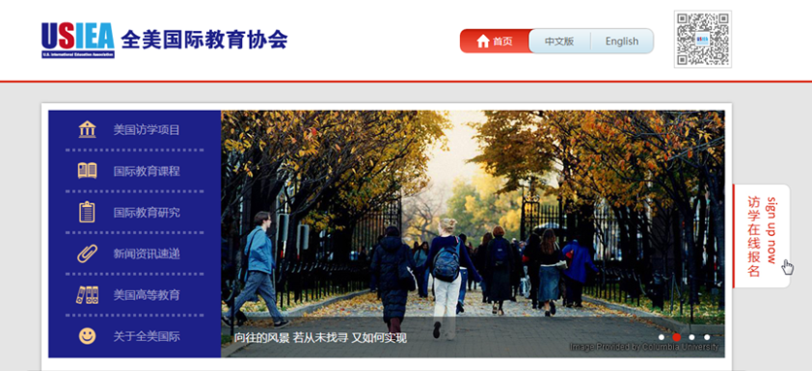
点击此处
进行报名

- 学生申请资料经初步审核后，参加面试确定预录取名单；
- 得到预录取资格后，报名至国际处,需提交《附件1.东北大学学生赴境外交流学习申请表--短期》如下申报材料：
- 经审核后，确定预录取名单，发送预录取确认信原件至国际处，学生签字发回；
- 学生将提交正式申请材料并缴纳项目费用，获得学校最终录取及签证后赴外学习。

- 项目管理
国际交流处 83678101
全美国际教育协会咨询电话: 010-6515 6062（周一至周五 9:00—18:00）
项目邮箱咨询：visitucr@yeah.net

